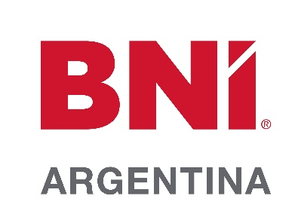

BNI

BNI es una organización global de mercadotecnia. Nuestros miembros son profesionales de negocios que se ayudan mutuamente a hacer crecer sus empresas, a través de su compromiso con nuestro principal valor, Ganar Dando. Los miembros se reúnen con otros dueños de negocios de confianza para construir, alimentar relaciones duraderas y dar referencias comerciales de calidad. La membresía en BNI ofrece acceso a capacitación empresarial, aprendizaje y oportunidades para establecer contactos y hacer negocios con cientos de miles de miembros de BNI en todo el mundo.

REFERENCIAS: Nuestros miembros aprenden a generar confianza y colaborar con sus compañeros para brindar referencias comerciales de calidad.
INFLUENCIA: Cuando te Convertís en un guardián de los contactos y la información, te convertís en un conector.
ESTRUCTURA: Nuestro estilo de trabajo es llevar a cabo reuniones de Networking que te permiten obtener el mayor impacto para tus negocios en el menor tiempo posible. ¡Los verdaderos profesionales de negocios entienden que el tiempo es dinero!
EDUCACIÓN: Nuestra membresía de BNI brinda acceso a una amplia gama de herramientas comerciales y materiales educativos. Nuestros recursos se centran en el desarrollo de habilidades de redes, hablar en público y las mejores prácticas comerciales. BNI continuamente busca desarrollar recursos de clase mundial para empoderar y educar a nuestros miembros.
Beneficio
• Presenciar 1 reunión como espectador sin cargo.
• 30% de descuento en la membresía.

Más datos
• Valor de la membresía sin descuento $ 58.322 (anual)

• Valor de la Matricula $ 8.833 + id connect $ 2.238

A tener en cuenta

• En todos los casos sujeto a la disponibilidad de la vertical de cada negocio.

• Califican aquellos profesionales que reúnan los siguientes requisitos:

• Trayectoria: 5 años de ejercicio en la profesión

• Cartera de Clientes: no menor a 5

